宜蘭縣立員山國民中學環境設施
環境清潔
校園環境由全體師生動員下，定期不定期的清掃環境，使全校師生有乾淨的校園環境－清掃水構
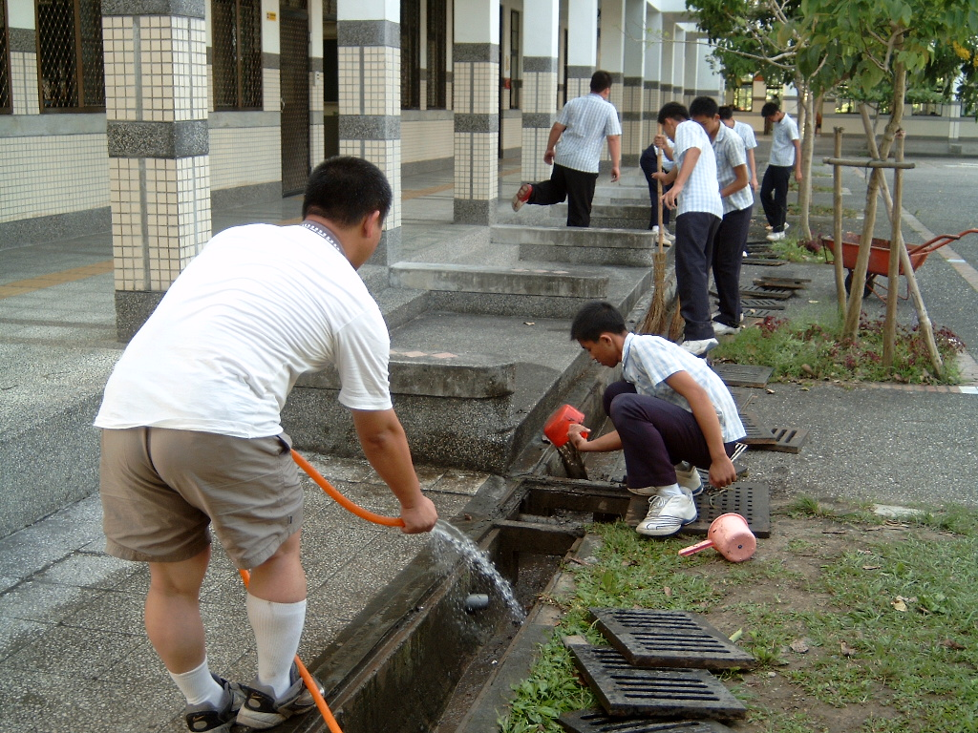
校園環境由全體師生動員下，定期不定期的清掃環境，使全校師生有乾淨的校園環境－校園整理
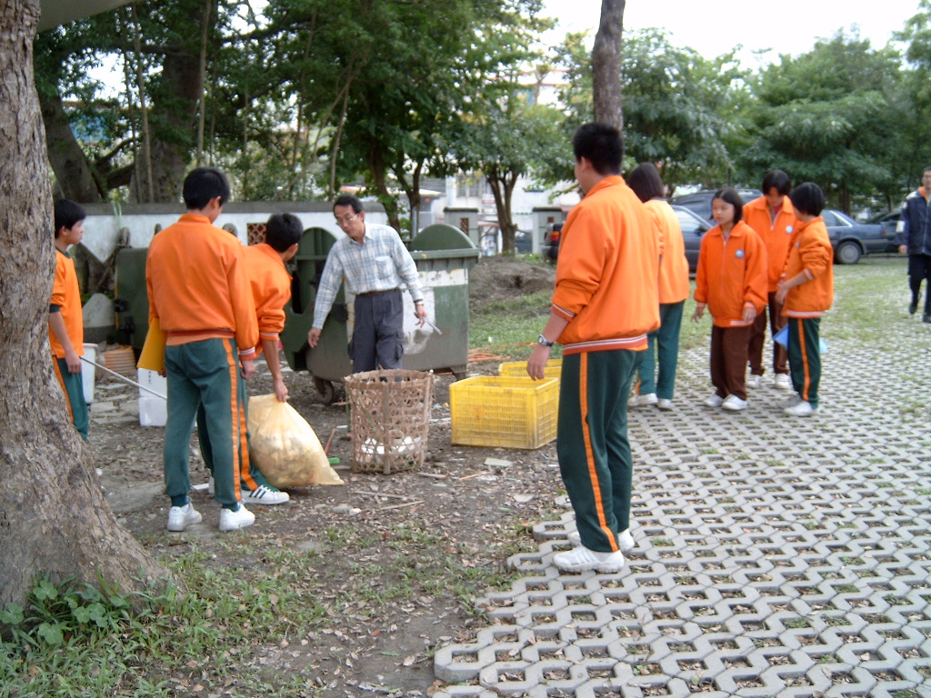
宜蘭縣立員山國民中學環境設施
廁所綠美化
廁所專人維護清掃，植栽綠美化
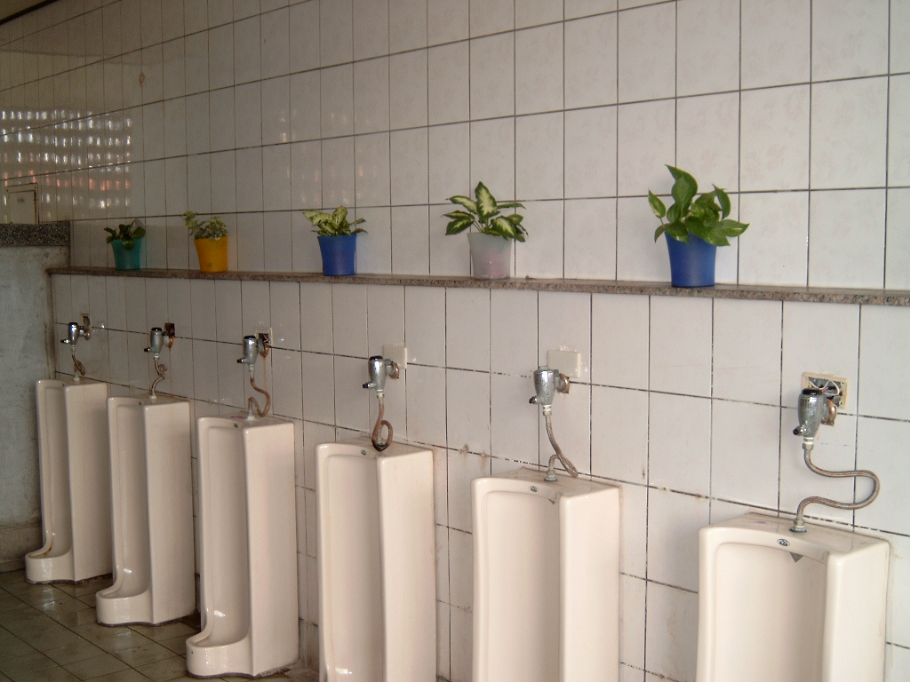
辦公室植栽綠美化，綠意盎然，修身養性
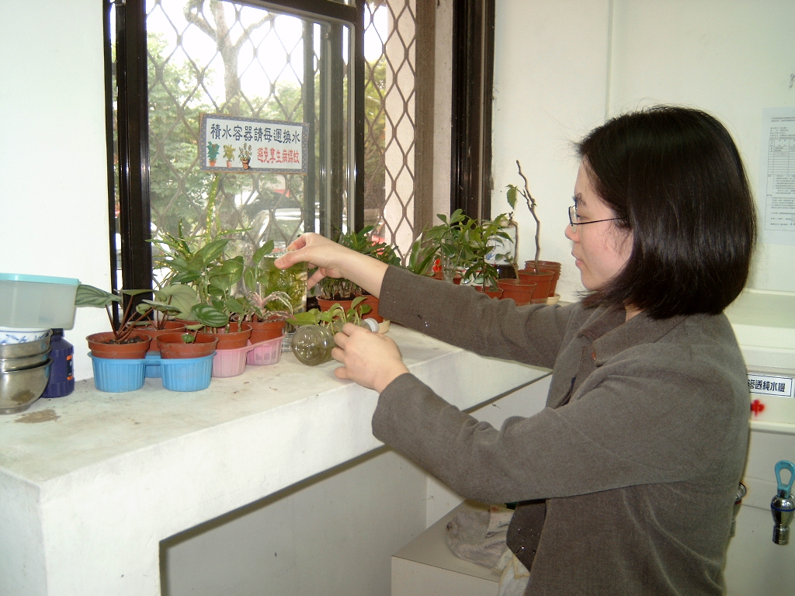
宜蘭縣立員山國民中學環境設施
掃具管理維護
各班教室裝置掃具掛釣功能，整齊合一，使教室空間充份利用
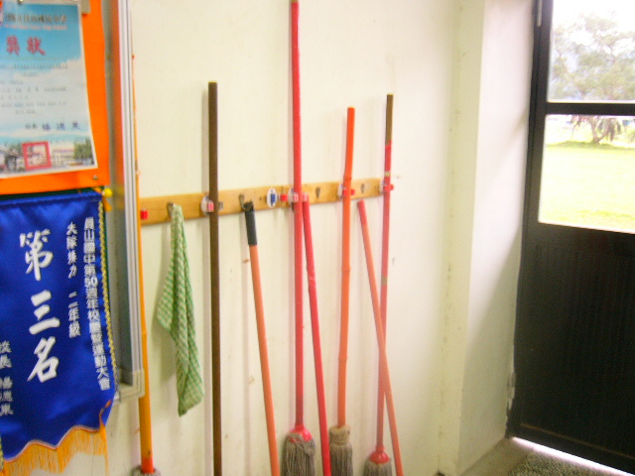
利用各班教室後面購置資源箱，供各班做好資源回收分類工作，讓學生珍惜地球資源。
